La storia dei miei siti personali è lunga . . . .
ho iniziato con un piccolo spazio dedicato al gruppo musicale in cui mi ero infilato
suonando le tastiere e cantando : i GRANITA GARIBALDI eravamo tra il 1993 e il 2005 . . . .
il sito si chiamava SALVOMARIO ed era ospitato da XOOM
di fronte alla critica del leader del gruppo l’ amico e collega Nazareno Dall’ Angelo,
che insegnando Ed. Artistica, non apprezzava i colori sgargianti che il sito mostrava . .
mi decisi a farne un altro più sfumato e contenente miei argomenti . . .
me lo ospitò LYCOS e si chiamava SETTEMARIOSA
ora di questi due siti, credo, esistano in rete tenui tracce . . . . . . .
fece seguito, dato che mi ero appassionato alla tecnica del webmaster hobbista,
un sito ospitato da ALICE a nome prima MARCAS e poi MARIOCASE.MC o qualcosa del genere
usavo sempre FRONT PAGE l’ editor di MICROSOFT . . . .
per la scuola creai TARISTEME che poi diventò NEWTARISTEME e fu ospitato da ARUBA
nel frattempo creai anche MARIOCASE e piccoli siti sperimentali uno per la scuola media di Mia Sorella la Dante Alighieri e uno per lei la GEMMA MARIA, uno per mio cognato CORRADO (medico), uno per un alunno SIMONE, uno per un partito locale (cittadini di Torre Boldone ) . . . . . e poi uno più organizzato e completo per me: MARIOCASEQUELLOGIUSTO
( tutti conservati accuratamente nel “ mitico” HardDisk della EXTREME [che ancora ho ])
Poi ebbi una disavventura con una preside che mi diffidò dal tenere in rete un sito didattico con dati personali e di scuola che a lei sembravano inopportuni e illegali, così eliminai completamente il sito NEWTARISTEME segnalato da lei come pericoloso per la privacy e aprii LAFENICE il 5 maggio 2012 ospitato da REGISTER gruppo DADA.
A questo punto rimpinzai la fenice di centinaia d’ argomenti e suggestioni, ma poi dovetti piantarla lì per l’ esorbitanza del materiale accumulato e così decisi di guardarmi intorno e di approdare ad un nuovo PROVIDFER che individuai in WIX con cui tutt’ ora sto . . . e aprii il più completo dei miei siti MARIOCASE.COM . . . che però raggiunse la saturazione ad AGOSTO 2018 . . costringendomi a spostarmi in un sito più agile dipendente dal principale e che tutt’ ora uso e che si chiama MC-OLTRE . . . . . a questo punto anche mc-oltre sta raggiungendo la saturazione e quindi decido di provare ad abbozzare un nuovo sito PHOENIX10 . . . . . . la cui BOZZA inserisco come esempio nel canale personale che ho in YOUTUBE, a titolo esemplificativo . . . . . . .
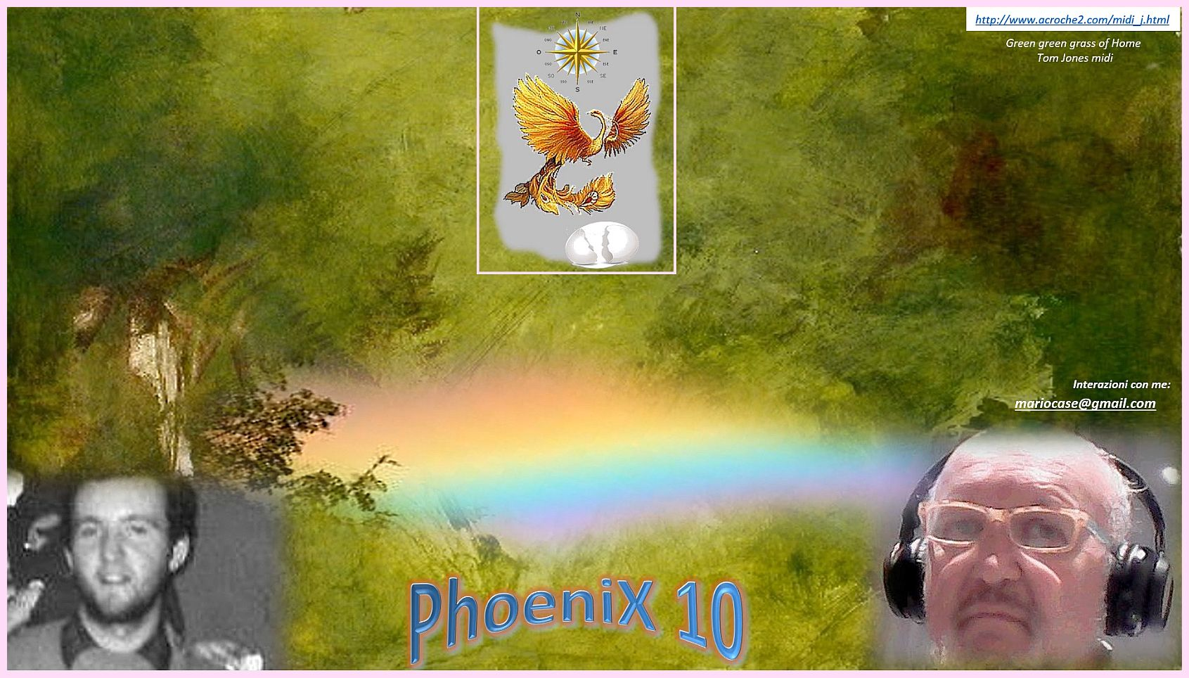

https://mariocasettari.wixsite.com/mc-oltre/phoenix10
